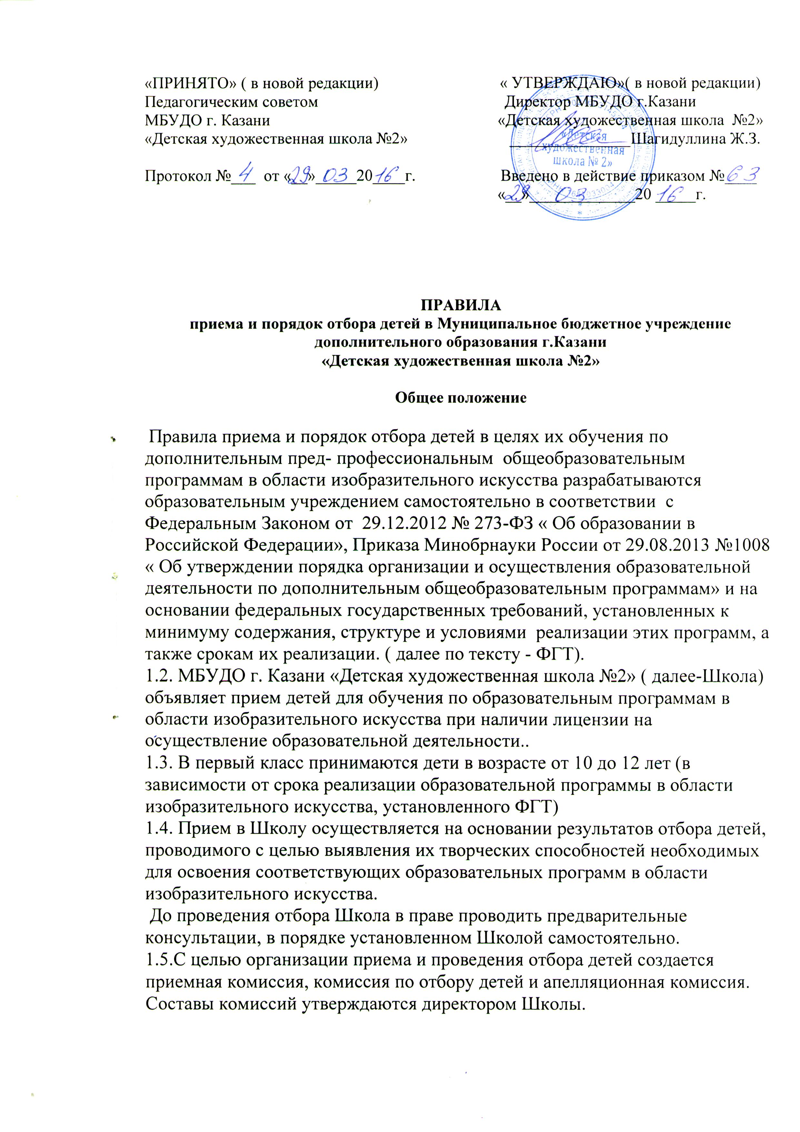

1.6. При приеме детей в Школу директор обеспечивает соблюдение прав граждан в области образования, установленных законодательством РФ, гласность и открытость работы приемной комиссии, объективность оценки способностей поступающих.
1.7. Не позднее 15 апреля текущего года до начала приема документов Школа на своем информационном стенде и официальном сайте должно разместить следующую информацию и документы с целью ознакомления с ними родителей.:
-копия устава;
-копия лицензии на осуществление образовательной деятельности;
-локальные и нормативные акты, регламентирующие организацию образовательного процесса по программам в области изобразительного искусства;
-условия работы приемной комиссии;
-количество мест для приема детей на первый год обучения;
-сроки приема документов для обучения в соответствующем году;
-сроки проведения отбора детей;
-форма отбора;
-требования, предъявляемые к уровню творческих способностей;
-система оценок;
-правила подачи и рассмотрения апелляций;
-сроки зачисления детей в Школу
1.8. Количество детей, принимаемых в Школу для обучения по образовательным программам в области изобразительного искусства, определяется в соответствии с муниципальным заданием на оказание государственных услуг, устанавливаемым ежегодно учредителем.

2. Организация приема детей.

2.1. Организация приема и зачисление детей осуществляется приемной комиссией. Председателем приемной комиссии является директор Школы.
2.2. Работу приемной комиссии и делопроизводство, а также прием родителей поступающих организует ответственный секретарь назначенный директором.
2.3. Директор самостоятельно устанавливает сроки приема документов в соответствующем году (с 20 апреля по 20 мая текущего года).
2.3. Прием в Школу в целях обучения детей по образовательным программам в области изобразительного искусства осуществляется по заявлению родителей (законных представителей) поступающих.
2.4. В заявлении указываются следующие сведения:
-фамилия, имя, отчество ребенка, дата и место его рождения;
-фамилия, имя, отчество родителей (законных представителей);
-сведения о гражданстве ребенка и его родителей;
-адрес фактического проживания;
-номера телефонов родителей;
Подписью родителей фиксируется согласие родителей на процедуру отбора для лиц, поступающих в целях обучения по образовательной программе в области изобразительного искусства и согласие на обработку персональных данных.
В заявлении также фиксируется факт ознакомления с копиями устава, лицензии на осуществление образовательной деятельности, с правилами подачи апелляции при приеме по результатам проведения отбора детей.
2.5. При подаче заявления представляются следующие документы:
-копия свидетельства о рождении ребенка;
-копия документа, удостоверяющего личность подающего заявление родителя;
-фотография ребенка.(в количестве и формате, установленном образовательным учреждением)
2.6. При подаче заявления на поступление детей с ограниченными возможностями здоровья, детей-инвалидов, к общему перечню документов представляется медицинская справка по заболеванию и рекомендации специалистов.
2.6. На каждого поступающего заводится личное дело, в котором хранятся все сданные документы и материалы результатов отбора.

3. Организация и проведение отбора детей.

3.1. Комиссия по отбору детей формируется приказом руководителя учреждения из числа преподавателей Школы в составе пяти человек, в том числе председатель комиссии, заместитель председателя и другие члены комиссии. Секретарь комиссии может не входить в ее состав.
3.2. Председателем комиссии может являться директор Школы.
3.3. Секретарь комиссии назначается директором из числа работников Школы. Секретарь ведет протоколы заседаний комиссии по отбору детей, представляет в апелляционную комиссию необходимые материалы.

4.Сроки проведения отбора детей.

4.1. Школа самостоятельно устанавливает сроки проведения отбора детей в соответствующем году. Рекомендуется проводить отбор с15.05 по 15.06 текущего года.
4.2. Форма проведения отбора детей по конкретной образовательной программе устанавливается Школой самостоятельно с учетом ФГТ.
4.3. Содержание форм отбора (требования к поступающим), установленные Школой , и система оценок должны гарантировать зачисление в Школу детей, обладающих творческими способностями в области изобразительного искусства необходимыми для освоения соответствующих образовательных программ.
4.4. Решение о результатах отбора принимается комиссией на закрытом заседании простым большинством голосов членов комиссии.
При равном числе голосов председатель комиссии обладает правом решающего голоса.
4.5. На заседании комиссии по отбору детей ведется протокол, в котором отражается мнение всех членов комиссии о выявленных у поступающих способностях.
Протоколы заседаний комиссии хранятся в архиве до окончания обучения всех лиц, поступивших на основании отбора в соответствующем году.
4.6. Результаты отбора объявляются не позднее трех рабочих дней после проведения отбора путем размещения пофамильного списка, с указанием оценок, на информационном стенде и на официальном сайте.
4.7. Комиссия по отбору детей передает сведения об указанных результатах в приемную комиссию Школы не позднее следующего дня после принятия решения.
4.8. Поступающие, не участвующие в отборе в установленные сроки по уважительной причине (подтвержденной документом), допускаются к отбору в сроки установленные для них индивидуально в пределах общего срока проведения отбора детей.
4.9. Лицам, не прошедшим отбор в целях обучения в Школе, представленные ими документы и творческие работы ( форма отбора) возвращаются.
4.10. Незатребованные документы и творческие работы ( форма отбора) хранятся в Школе не дольше 1 месяца после решения приемной комиссии.

5. Подача и рассмотрение апелляций.
Повторное проведение отбора.

5.1. Родители вправе подать письменное заявление об апелляции по процедуре проведения отбора в апелляционную комиссию не позднее следующего дня после объявления результатов отбора детей.
5.2. Правила подачи апелляции прописываются в отдельном локальном акте Школы и принимаются на Педагогическом совете Школы.

6. Порядок зачисления детей в Школу.
Дополнительный прием детей.

6.1. Зачисление в Школу в целях обучения по образовательным программам в области изобразительного искусства проводится после завершения отбора в сроки, установленные образовательным учреждением (не позднее 20 июня).
6.2. Основанием для приема в Школу являются результаты отбора детей.
6.3. При наличии мест, оставшихся вакантными после зачисления по результатам отбора детей, учредитель может предоставить Школе право проводить дополнительный прием детей на образовательные программы в области изобразительного искусства. Зачисление на вакантные места проводится по результатам дополнительного отбора и должно закончиться не позднее – 31 августа.
6.4. Организация дополнительного приема и зачисления осуществляется в соответствии с ежегодными правилами приема в Школу, при этом сроки дополнительного приема детей публикуются на официальном сайте и на информационном стенде Школы.
6.5. Дополнительный отбор детей осуществляется в сроки, установленные Школой (не позднее 29 августа), в том же порядке, что и отбор, проводившийся в первоначальные сроки.



